Enche a miña lámpada

**Xesús,** hoxe queremos darche grazas por todo o que no evanxeo nos ensinaches.

Como aquelas cinco doncelas sabias e prudentes, queremos estar sempre coa lámpada da oración acesa para saír ao teu encontro e gozar da festa que é estar contigo, compartindo todo o que nos pasa.

Enche a lámpada da nosa fe co aceite da oración asidua, coidada, sos ou en familia, que nos conecta a ti para iluminar o noso mundo.

Xesús, carga a nosa vida de sensatez e prudencia, de sabedoría para enfrontarnos ás dificultades sen perder o sentido común, a alegría e a esperanza.

Pedimos por tantas persoas que, como aquelas cinco doncelas, desanímanse, non se cren de verdade que vés ao noso encontro e se deixan levar polo sono, a preguiza ou a falta de fe.

E que lembremos sempre que para manter a lámpada da oración e da fe necesitamos da comunidade, da igrexa diocesana que nos ofrece grupos de formación e catequese, celebracións da fe e grupos para canalizar o noso compromiso social.

Guía, Señor, ao noso bispo D. … para que nos guíe na fe e unha aos seguidores de Xesús na nosa diocese de N. … E que sempre nos sintamos “orgullosos da nosa fe”.

.

**Te lo pedimos con María, reina de las Misiones. Amén.**

**ORGULLOSOS DA NOSA FE**

**-Máis de 22 mil parroquias ao servizo da sociedade.**

**-Máis de 4 millóns de persoas atendidas en centros asistenciais.**

**-Máis de 40 millóns de horas dedicada por sacerdotes, voluntarios e segrares.**

**-Máis de 10 mil misioneiros nos cinco continentes**.

*Hoxe* ***RECORDAMOS*** *que pertencemos a unha comunidade cristiá que fai un gran labor na sociedade, SOMOS MEMBROS DUNHA GRAN FAMILIA.*

*E AGRADECEMOS o tempo, as calidades, a oración e o apoio económico de tantos.*

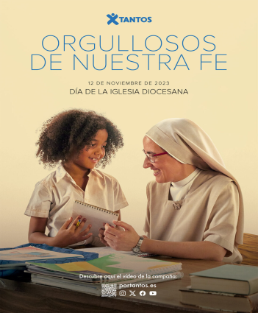

Evanxeo

12-novembro-2023

32º-ORDINARIO-A

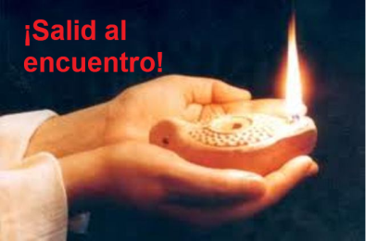

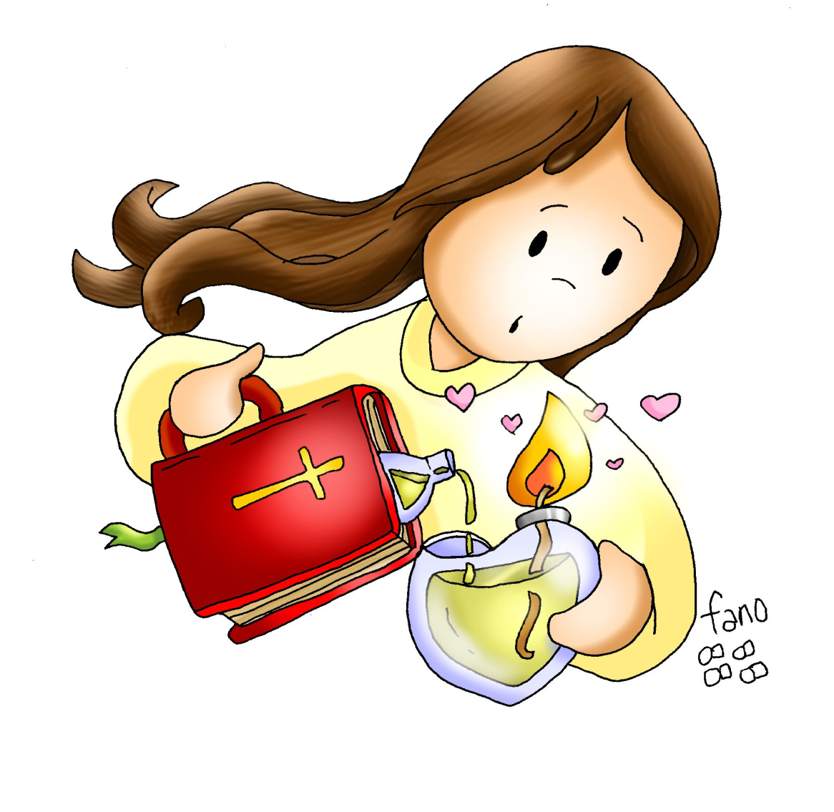

**SABEDORÍA 6, 1-12: *Quen******busca a sabedoría a encóntraa.***

Radiante e inmarcescible é a **sabedoría,** vena con facilidade os que a aman e quen a busca atopan. Adiántase en manifestarse aos que a desexan. Quen madruga por ela non se cansa, pois atópaa sentada á súa porta. Meditar sobre ela é **prudencia** consumada e o que vela por ela axiña se ve libre de preocupacións. Pois ela mesma vai dun lado a outro buscando os que son dignos dela; abórdaos benigna polos camiños e sáelles ao encontro en cada pensamento. *Palabra do Señor.*

**SALMO 62: R/.  A miña alma está sedenta de ti, Señor, meu Deus.**

**1ª TESALONICENSES 4,13-18*: Deus levará con El, por medio de Xesús, os que morreron.***

**MATEO 25,1-13*: Que chega o esposo, saíde ao seu encontro!***

**Narrador:** Naquel tempo, díxolles Xesús aos seus discípulos esta parábola:

**Xesús:** «Parecerase o reino dos ceos a dez virxes que tomaron as súas lámpadas e saíron ao encontro do esposo. **Cinco delas eran necias e cinco eran prudentes.** As necias, ao tomar as lámpadas**,** non se proveron de aceite; **e**n cambio, as prudentes levaron aceiteiras de aceite coas lámpadas. O esposo tardaba, entroulles sono a todas e durmíronse. A medianoite oíuse unha voz:

**Voz:** ***“Que chega o esposo, saíde ao seu encontro!”.***

**Narrador:** Entón espertáronse todas aquelas virxes e puxéronse a preparar as súas lámpadas. E as necias dixeron ás prudentes:

**Necias:** -*“Dádenos do voso aceite,* ***que se nos apagan as lámpadas”.***

**Narrador:** Pero as prudentes contestaron:

**Prudentes:** *-“Polo si ou polo non hai bastante para vós e nós, mellor é que vaiades á tenda e comprédesvolo”.*

**Narrador:** Mentres ían compralo, chegou o esposo, e as que estaban preparadas entraron con el ao banquete de vodas, e pechouse a porta. Máis tarde chegaron tamén as outras virxes, dicindo:

***Necias:*** -*Señor, señor, ábrenos.*

**Xesús:** Pero el respondeu:

**Noivo:** -“*En verdade dígovos que non vos coñezo”.*

**Xesús:** Polo tanto, ***velade, porque non sabedes o día nin a hora».***

*Palabra do Señor*.

***(Narrador-Xesús-Voz-Necias-Prudentes-Noivo).***

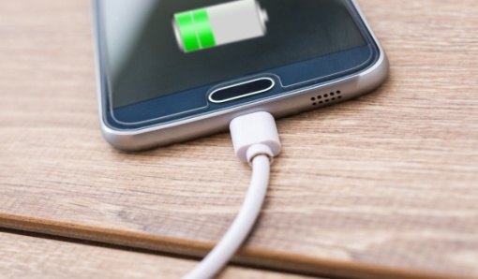



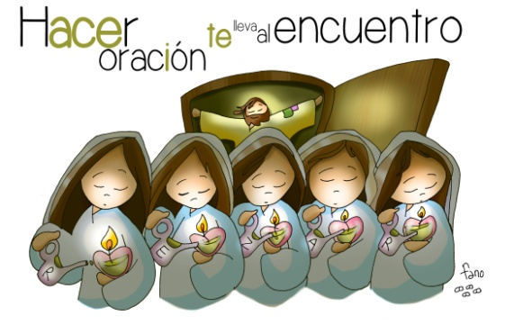



ENCHE A TÚA LÁMPADA

**1. VER: Non te esquezas do cargador**

**-** Cando saímos da casa para unha camiñada cos amigos, tratamos de levar **na mochila** o necesario para o día. Como non queremos quedar incomunicados, non nos esquecemos do cargador do móbil e non vén mal unha lanterna por se nos metemos na noite. Antes, para ver de noite, levaban unha lampadiña de aceite, con líquido de reposto.

***Que levas na túa mochila para as viaxes? É importante a batería?***

**2**. **XULGAR: Necesitas cargar a lámpada**

**-** No evanxeo deste día, **Xesús conta aos discípulos a parábola das dez doncelas** convidadas a unha festa. Para entrar había que levar aceite suficiente na lámpada para non quedar ás escuras. Cinco levan as lámpadas cheas de aceite e entran ao encontro co noivo, pero as outras cinco quedan fóra porque as súas lámpadas xa non iluminan. E perdéronse a festa.

Parábola das 10 doncelas, película: <https://www.youtube.com/watch?v=Ok26cNLsNIc>

**QUE NOS QUERE DICIR XESÚS?**

* Na vida necesitamos ir **coas baterías cargadas** para ver na escuridade, comunicarnos, non quedarnos illados...
* Isto é o que comezamos a facer **no bautismo.** Neste sacramento únxesenos co aceite: co Óleo recibimos a fortaleza para ser testemuñas do Señor, co Crisma entramos a formar parte da gran familia de la Igrexa. E prendemos a candea da fe na luz de Cristo, para encher de luz o mundo.
* O que segue a Xesús necesita **do aceite de Cristo**, algo fundamental para poder funcionar. Por iso, non sexamos necios senón espelidos, **necesitamos da conexión con Cristo, sen ela non podemos iluminar.**
* Pero tranquilos, este aceite é gratuíto, é un don, **expéndese** na oración, abríndonos a Xesús, estando atentos ao encontro con El.

Reparados, VerboDivino-2023, reflexión :ttps://youtu.be/zjpSJF7R9rs

***Iluminas os que te rodean? Conéctaste a miúdo con Xesús?***

**3. ACTUAR: Enche a túa lámpada**

- Facemos un momento de oración en familia. Poñemos unha candea e acendémola. Lemos o evanxeo do domingo. Facemos algunha súplica ou damos grazas.

- Hoxe celébrase o **Día de la Igrexa Diocesana**. Falamos da nosa diocese, das actividades que se realizan, do bispo. Vemos o suxestivo vídeo: **Orgullosos da nosa fe:**  comentámolos. Vive con orgullo pertencer a esta familia, non te avergoñes dos los símbolos relixiosos, de que te vexan como seguidor de Xesús.

Canto: Somos unha familia, Migueli: <http://youtu.be/watch?v=yO_uNgRry98>

***Síntete orgulloso da nosa fe? Que vas facer?***